– Логика аффилированных лиц сбылась в связи с чем окончательный расчет дохода по формуле не сходится, можете проверить. Обработка выписок не связано с результатами КГД

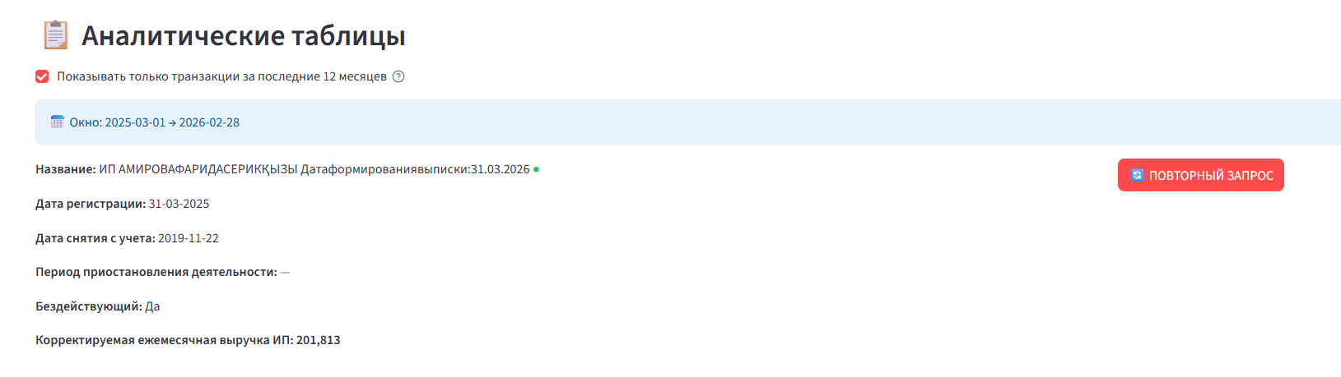
Тут две ошибки:
- ИП снят с учета 22.11.2019 г., система не должна считать доход, при обработке должен сразу выдать ошибку: «По данному ИИН отсутствует зарегистрированное ИП».
- Дата регистрация должна быть пусто, почему то дата регистрации привязано к дате получения выписки

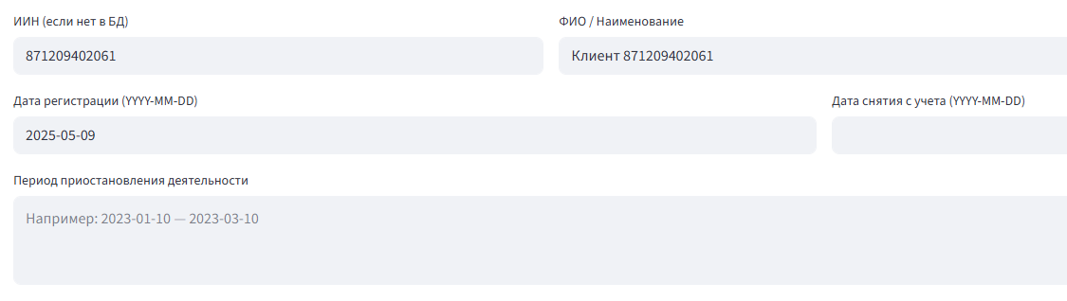
Везде по (ПО) изменить формат времени на «день.месяц.год»

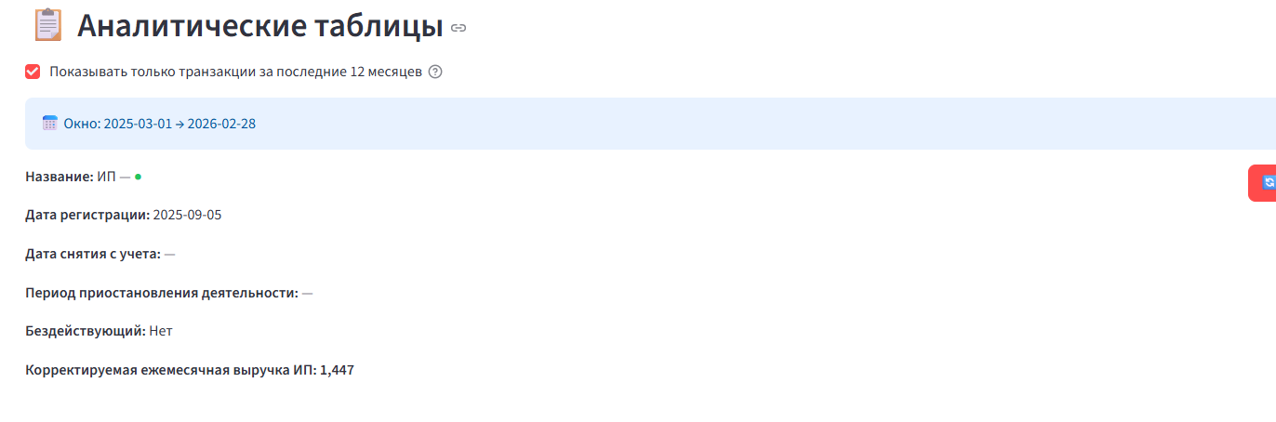Тут клиент зарегистрирован в качестве ИП 05.09.2025 г., так же система должна выдать ошибку: Регистрация ИП составляет менее 12 месяцев, и не рассчитать доход.

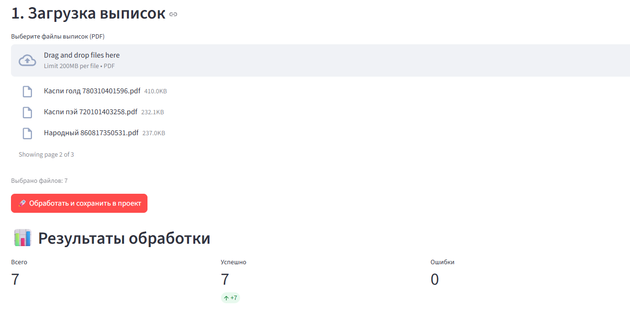
Загрузил семь разных клиентов выписки, доход все равно рассчитан, должен был выдать ошибку: Расхождение регистрационных данных.

– Якорная дата 12 месяцев не настроен. Документ менее чем за 12 месяцев, пример:
Клиент обратился в Банк и собирается загрузить документ БВУ в мае 2025г. Анализируемым периодом является май 2024г.- апрель 2025г.
В «шапке» документа указан заданный клиентом период: май 2024г. – апрель 2025г. При этом в самом документе фактически имеются транзакции, относящиеся к предпринимательской деятельности за период август 2024г. – апрель 2025г.

Тут важно не путать период фактический в документе, с периодом, указанным в «шапке», который клиент задает при формировании документа. ПО должен проверяет фактический период на соответствие Требованиям (наличие в обязательном порядке транзакций, относящиеся к предпринимательской деятельности в первом и последнем месяцах анализируемого периода).

